CTN, Art. 76. A expressão legislação tributária compreende as leis, os tratados e as convenções internacionais, os decretos e as normas complementares que versem, no todo ou em parte, sobre tributos e as relações jurídicas a eles pertinentes.

Atos normativos primários:
- fundamento: CF;
- capazes de inovar no ordenamento jurídico.

Atos normativos secundários:
- fundamento: norma infraconstitucional;
- não podem inovar no ordenamento jurídico.

Fontes formais principais do Direito Tributário:
- CF;
- LC;
- LO;
- LD;
- MP;
- DL;
- Resoluções.

Fontes formais secundárias do Direito Tributário:
- decretos;
- normas complementares.

Atenção! Doutrina e jurisprudência não são fontes formais do Direito Tributário.

Resumo sobre matérias sujeitas a LC
Instituição de tributos:
- EC;
- IGF;
- impostos e contribuições residuais.

Regulamentação de alguns tributos (ler os artigos da CF citados):
- ITCD: em casos relacionados ao exterior; [CF, art. 155, §1º, III, “a” e “b”]
- ICMS: conflitos entre os Estados, situações peculiares ao ICMS e BC e contribuintes; [CF, art. 155, §2º, XII, “a” a “i”]
- ISS: define serviços tributáveis, fixa alíquotas mínima e máxima, exclui sua incidência sobre exportações de serviços e regula concessão de benefícios fiscais; [CF, art. 156, III, c/c §3º, I, II e III]
- contribuições sociais: fixa limites para a concessão de isenção ou anistia de algumas contribuições sociais. [CF, art. 195, §11]

Outras funções da LC:
- dispor sobre conflitos de competência em matéria tributária;
- regular as limitações constitucionais ao poder de tributar; [só a CF pode criar limitações!]
- estabelecer normas gerais em matéria de legislação tributária:
  - definição de tributos e suas espécies;
  - p/ impostos previstos na CF: definir FG, BC e contribuintes; [a LC define as normas gerais, mas a lei ordinária instituidora é que decide, dentre as opções dadas pela LC, quais serão efetivamente o FG, BC e contribuintes. Ex.: no caso do IPI, o CTN previu 3 hipóteses de FG, mas o legislador ordinário optou por instituir apenas 2 deles]
  - obrigação, lançamento, crédito, prescrição e decadência;
  - adequado tratamento tributário ao ato cooperativo praticado pelas sociedades cooperativas;
  - definição de tratamento diferenciado e favorecido às ME e EPP; [Simples Nacional]
    - opcional ao contribuinte;
    - pode estabelecer condições diferenciadas por Estado;
    - recolhimento unificado e centralizado, imediata distribuição dos recursos dos entes, vedada qualquer retenção ou condicionamento;
    - arrecadação, fiscalização e cobrança podem ser compartilhadas entre os entes, adotado o cadastro nacional único de contribuintes.

LC pode estabelecer critérios especiais de tributação, com o objetivo de prevenir desequilíbrios da concorrência, sem prejuízo da competência de a União, por lei, estabelecer normas de igual objetivo.

Multas, exclusão, suspensão, extinção de CT, ou dispensa ou redução de penalidades devem ser feitas mediante lei. Não é válido o uso de norma infralegal para tanto.

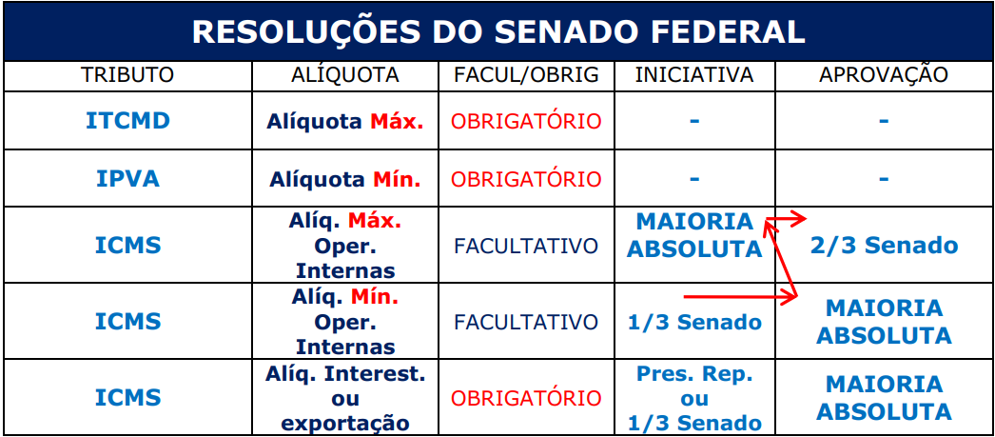
Decretos Legislativos são usados nos seguintes casos:
- aprovação de tratados internacionais firmados pelo PR;
- disciplinamento das relações jurídicas decorrentes de MP não convertida em lei.

Procedimento de celebração de tratados internacionais:
1º) Negociação e assinatura: Poder Executivo.
2º) Aprovação/referendo: Poder Legislativo, por decreto legislativo.
3º) Ratificação: PR deposita o respectivo instrumento. [Estado assume o compromisso internacional]
4º) Promulgação: decreto do PR para que o tratado tenha vigência interna.
5º) Publicação.

STF: tratados internacionais só produzem efeitos internamente depois de passar por todas as etapas do procedimento acima. Não há exceção para aqueles no âmbito do MERCOSUL.

Atenção!

Há divergência doutrinária de quando o tratado internacional é incorporado:
- para internacionalistas → decreto do PR (etapa de promulgação);
- para outros doutrinadores → decreto legislativo (etapa de aprovação/referendo).

Antes de marcar a resposta, analisar todas as alternativas.

Atenção!

CTN, Art. 98. Os tratados internacionais revogam ou modificam a legislação tributária interna, e serão observados pela que lhes sobrevenha.

Para alguns doutrinadores:
- conflito legislação interna x tratado internacional → suspende-se a eficácia da legislação interna. [independentemente de qual foi editada antes ou depois]

Para o STF:
- conflito legislação interna x tratado internacional → paridade normativa entre lei ordinária e tratado internacional; [se a LO foi editada após o tratado internacional, e com ele for incompativel, a LO prevalece. Assim, para dirimir esses conflitos, utilizam-se os critérios cronológico e da especialidade]
- tratado internacional não pode versar sobre matéria reservada à LC.

STF: à mercadoria importada de país signatário do GATT, ou membro da ALALC, estende-se a isenção do ICMS concedida a similar nacional.
- Ou seja, em que pese o CTN definir que a outorga de isenção deve ser interpretada literalmente, o STF admite essa extensão do benefício fiscal.

Para o CTN, os decretos não são normas complementares.

Os convênios celebrados entre entes políticos (U, E, DF, M) não precisam de autorização legislativa. Os convênios fiscais objetivam:
- permuta de informações entre entes federados;
- reconhecimento da extraterritorialidade da legislação tributária;
- uniformização de procedimentos (obrigações acessórias).

Atenção! Os convênios acima citados são diferentes do convênios do CONFAZ: os convênios do CONFAZ são atos normativos primários (inovam a ordem jurídica).

O decreto que verse sobre matéria tributária possui a mesma normatividade da lei, desde que não ultrapasse a alçada regulamentar de que dispõe o Poder Executivo.

Os atos administrativos normativos entram em vigor, em regra, na data da sua publicação.

As práticas reiteradamente observadas pelas autoridades administrativas são normas complementares das leis, dos tratados e convenções internacionais e dos decretos. Não são métodos de integração da legislação tributária.

Ultratividade da lei tributária: lei não vigente mas ainda eficaz.

Vigência da norma → validade formal.
Eficácia da norma → validade social.

Vigência é a aptidão de uma norma para qualificar fatos, desencadeando seus efeitos de direito.

Se uma lei depende de regulamentação por decreto, cabe a este estabelecer o momento em que se tem por iniciada a produção de efeitos da lei.

Salvo disposição em contrário, início da vigência das normas complementares, segundo o CTN:
- atos administrativos → data da publicação;
- decisões → 30 dias após publicação;
- convênios → data neles prevista.

CTN, Art. 104. Entram em vigor no 1º dia do exercício seguinte àquele em que ocorra a sua publicação os dispositivos de lei, referentes a impostos sobre patrimônio ou a renda:
I – que instituem ou majoram tais impostos;
II – que definem novas HI’s;
III – que extinguam ou reduzem isenções, salvo se a lei dispuser de maneira mais favorável ao contribuinte, e observado o disposto no art. 178. [se não concedida por prazo certo ou em função de determinadas condições, a isenção pode ser revogada ou modificada por lei a qualquer tempo]

Esse art. 104 do CTN não se confunde com o Princípio da Anterioridade, pois está se referindo a “vigor”, e não “produção de efeitos (eficácia)”. Para a prova, levar o art. 104 do CTN em consideração somente se a questão expressamente solicitar o referido artigo, ou implicitamente o fizer ao citar “vigor” e “impostos sobre o patrimônio ou renda”. Como regra geral, sempre responder as questões com base nos princípios constitucionais da anterioridade e da noventena.

CF → não prevê nenhuma exceção ao Princípio da Irretroatividade.
CTN → prevê duas exceções ao Princípio da Irretroatividade:
- lei interpretativa; e
- lei mais benéfica ao infrator.

Interpretação autêntica → quando a interpretação de uma lei é feita por meio de outra lei.

A lei expressamente interpretativa não interfere nas decisões finais proferidas pelo Judiciário.

Direito Tributário Penal → sanções administrativas em matéria tributária.
Direito Penal Tributário → crimes contra a ordem tributária.

Interpreta-se literalmente a legislação tributária que disponha sobre:
- suspensão ou exclusão de CT;
- isenção;
- dispensa de obrigações acessórias.

Interpretação extensiva → lei diz menos do que deveria, intérprete tem que extendê-la.
Interpretação restritiva → lei diz mais do que deveria, intérprete tem que restringi-la.
Interpretação declaratória → lei diz exatamente o que deveria, intérprete apenas a declara.

STJ: a interpretação literal da norma não pode levar o aplicador do direito à absurda conclusão de que esteja ele impedido de valer-se de uma equilibrada ponderação dos elementos lógico-sistemático, histórico e finalístico ou teleológico, os quais integram a moderna metodologia de interpretação das normas jurídicas.

A incidência de juros não pode ser considerada uma penalidade.
STJ: em matéria de juros, não se aplica a legislação mais benéfica ao contribuinte porque não estão em discussão as hipóteses do art. 112 do CTN.
CTN, Art. 112. A lei tributária que define infrações, ou lhe comina penalidade, interpreta-se de maneira mais favorável ao acusado, em caso de dúvida quanto:
I – à capitulação legal do fato;
II – à natureza ou às circunstâncias materiais do fato, ou à natureza ou extensão dos seus efeitos;
III – à autoria, imputabilidade ou punibilidade;
IV – à natureza da penalidade aplicável, ou à sua graduação.

Princípios Gerais de Direito Privado:
- usados para explicar conceitos do direito privado;
- não pode ser usados para definir efeitos tributários.

Quem define ou limita competências tributárias é apenas a CF, mas se a questão cobrar a literalidade do CTN, considerá-la correta:
CTN, Art. 110. A lei tributária não pode alterar a definição, o conteúdo e o alcance de institutos, conceitos e formas de direito privado, utilizados, expressa ou implicitamente, pela CF, pelas Constituições dos Estados, ou pelas Leis Orgânicas do DF ou Municípios, para definir ou limitar competências tributárias.

Atenção! O que o art. 110 fala é o seguinte:
- se CF/Constituições estatuais/Leis orgânicas NÃO usam conceitos de direito privado → lei tributária PODE alterar definições;
- se CF/Constituições estaduais/Leis orgânicas USAM conceitos de direito privado → lei tributária NÃO PODE alterar essas definições.

A integração tem efeito constitutivo das leis.

Interpretação → descobrir o que dispositivo quer dizer.
Integração → suprir lacuna que não foi prevista pelo legislador.

Integração segue sucessivamente:
- analogia; [não pode resultar em exigência de tributo não previsto em lei]
- princípios gerais do Direito Tributário;
- princípios gerais do Direito Público;
- equidade. [não pode resultar em dispensa de pagamento de tributo devido]

